**Здравствуйте, ребята! Приглашаю вас на экскурсию в музей «Береста Сибири» в г. Мариинск.** [**http://mariinsk-museum.ru/beresta/**](http://mariinsk-museum.ru/beresta/)

**Продолжим знакомство с музеем «Береста Сибири» в г.Мариинск**

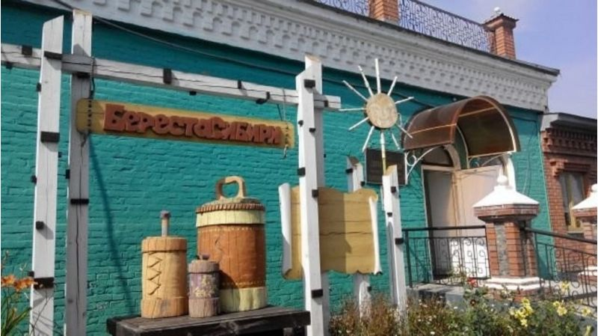

Музей состоит из двух залов, в которых представлены изделия декоративно-прикладного искусства из бересты. На площади 200 квадратных метров представлено более 1000 экспонатов: туеса, скульптуры из бересты, панно, картины, графика, короба; береста, извлеченная из могильников (ей несколько сотен лет), куклы, сувениры и другие изделия.

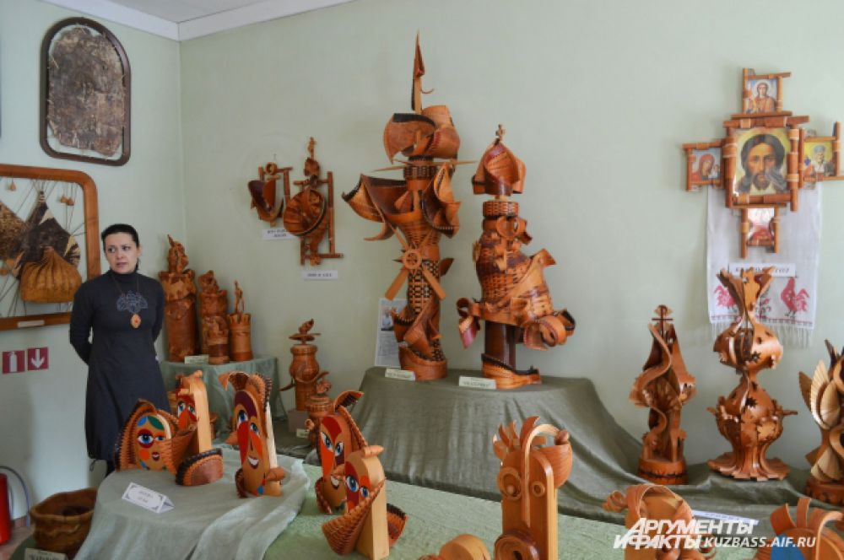

От разнообразия разбегаются глаза.

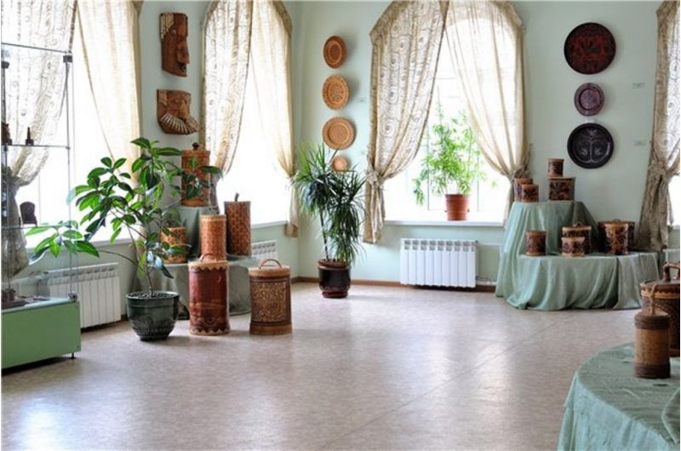

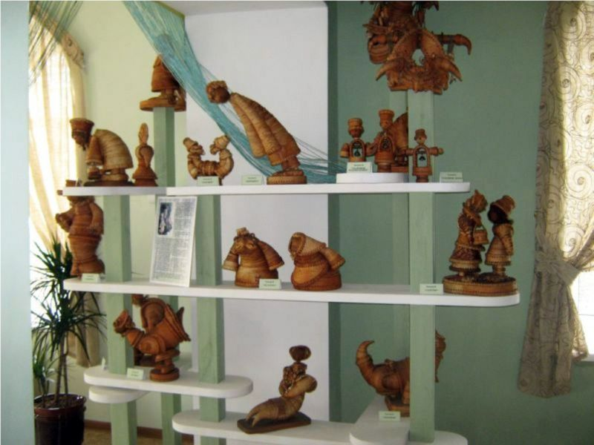

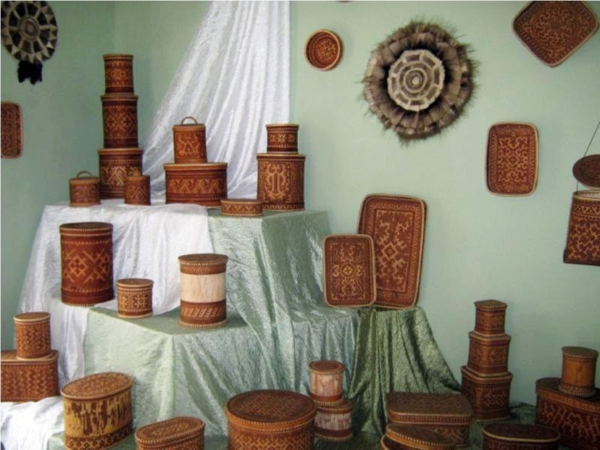

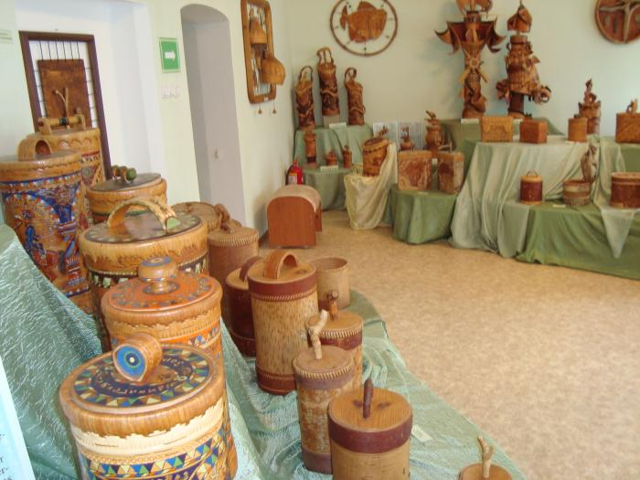

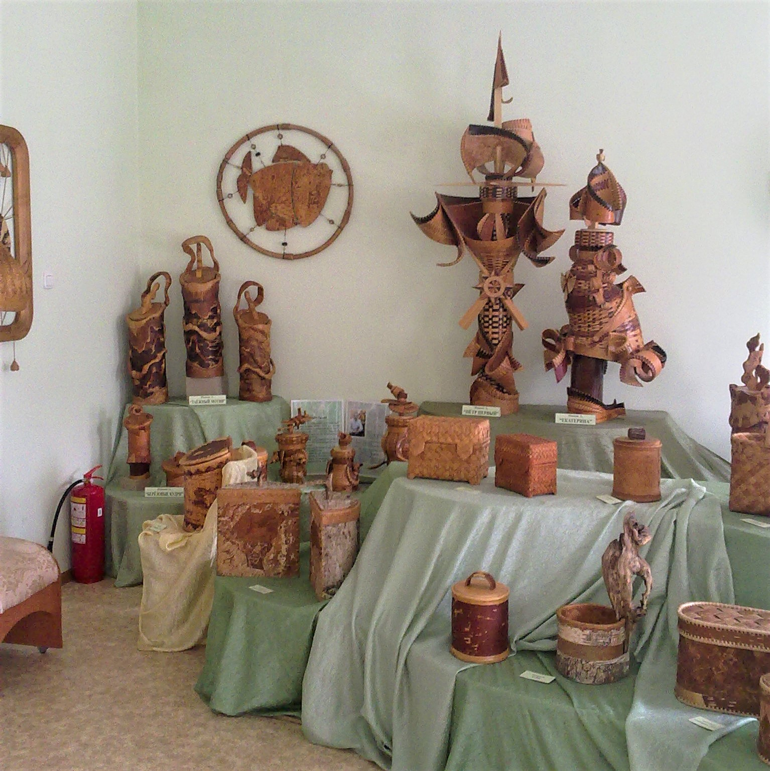

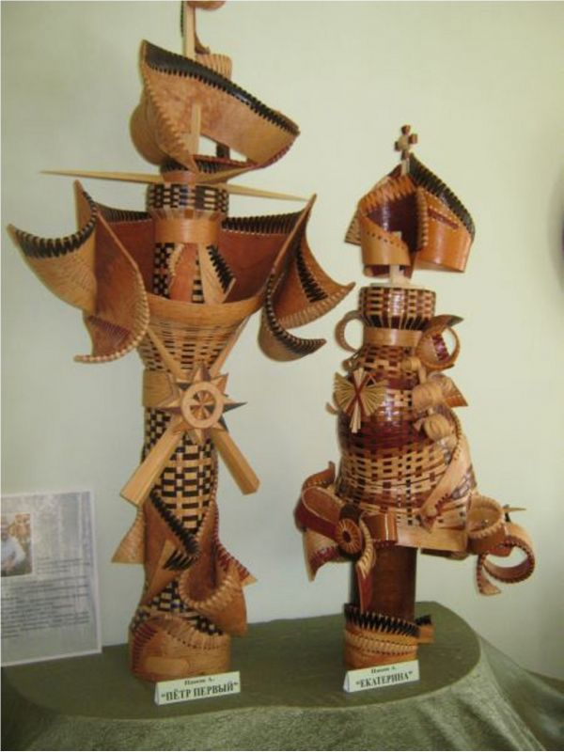

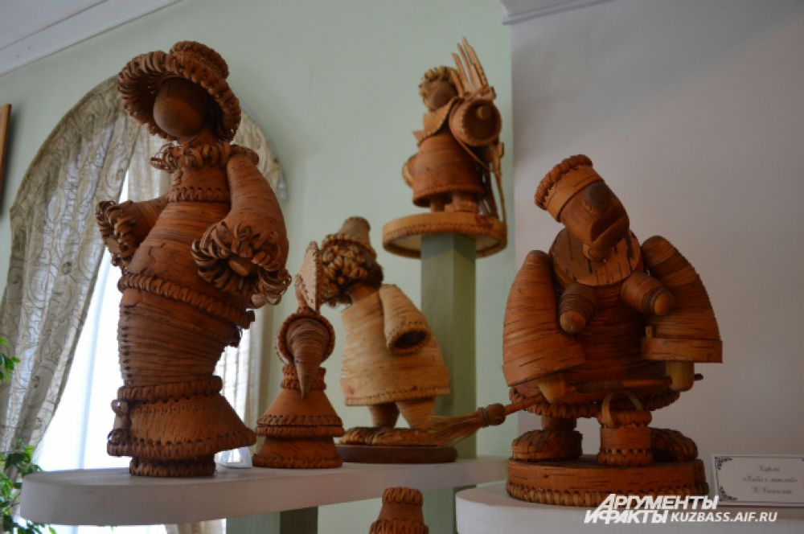

Куклы мастера Виктора Хахалина вообще заставляют думать о колдовстве – никаких пальцев не хватит, чтобы такое сплести.

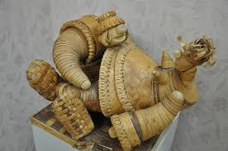

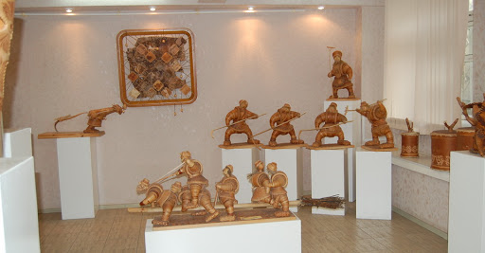

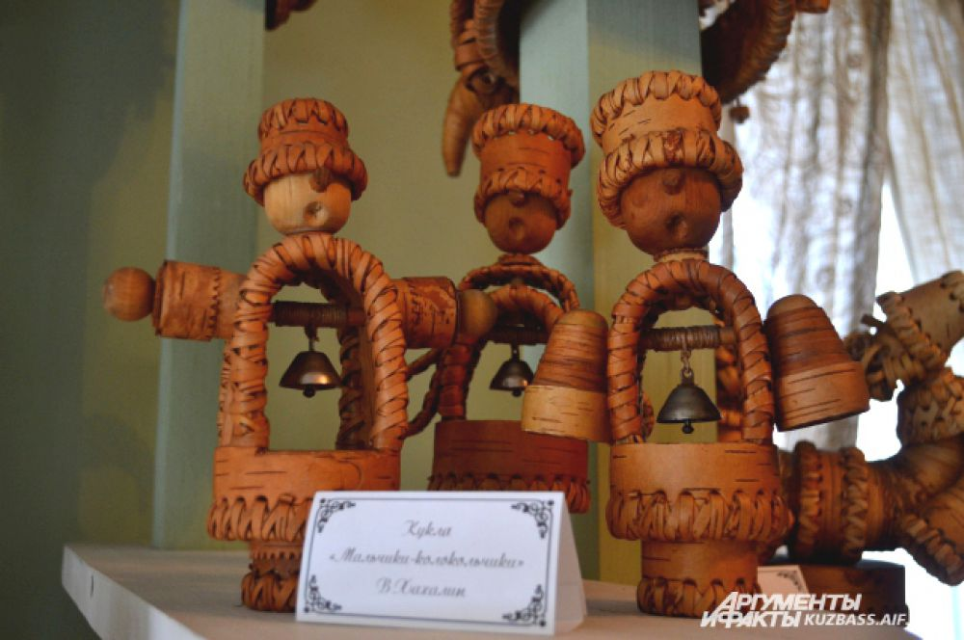 Мальчики – колокольчики, сценка из деревенской жизни.

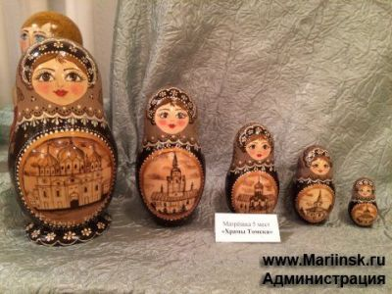

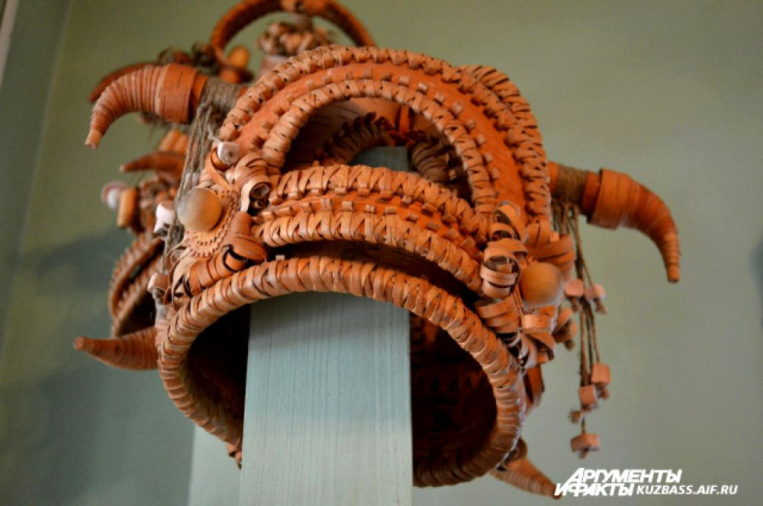Головные уборы в натуральную величину. Мастер В.Хахалин.

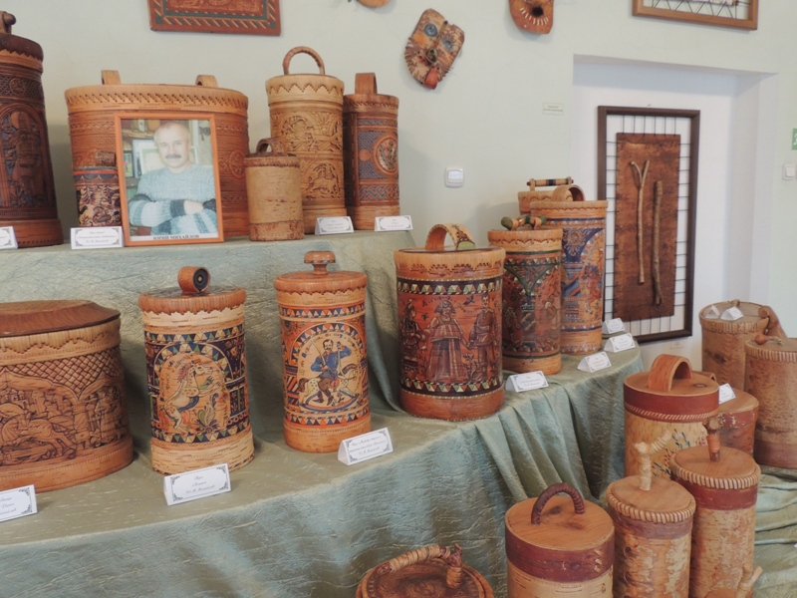

В экспозиции есть работы Евгения Животова, Владимира Данилова и других мастеров, но самым знаменитым из мариинских берестянщиков считается основатель музея Юрий Михайлов, бывший судостроитель - посвятил бересте около 30 лет. В г.Мариинске есть мастерская – музей Михайлова Ю.М.

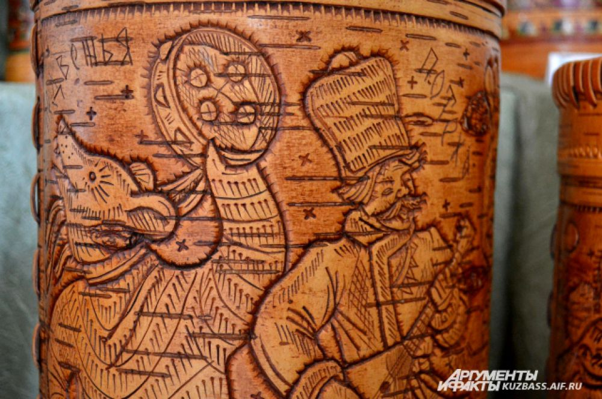

Медвежья потеха. Мастер Ю.Михайлов

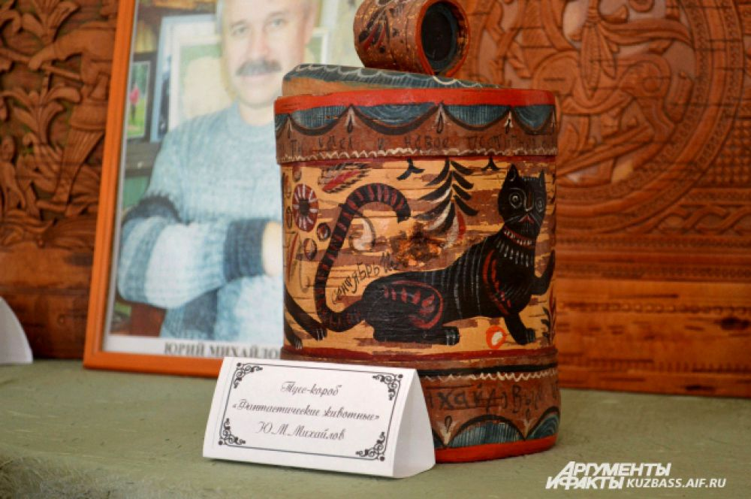

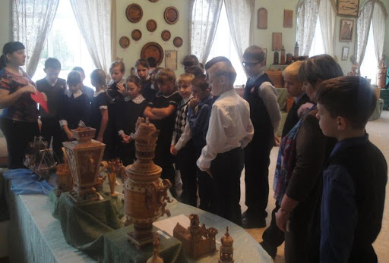

Частыми гостями музея бывают школьники.